Archivní číslo vzorku
Odběrové číslo vzorku | soli
Pořadové číslo karty vzorku v databázi | 1654
Místo | Litomyšl, Jiráskovo náměstí
Objekt | Socha SV. J. NEPOMUCKÉHO
Místo odběru popis | 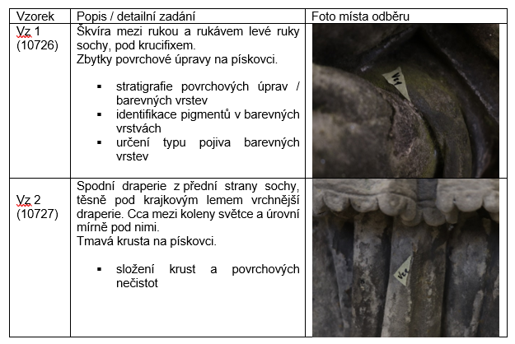
Místo odběru foto
Typ díla | socha
Typ podložky (v případě vzorků povrchových úprav / barevných vrstev)
Datace objektu
Zpracovatel analýzy | Bayer Karol
Datum zpracování zprávy k analýze | 2. 2. 2022
Číslo příslušné zprávy v databázi zpráv | 2022_9

Výsledky analýzy
Tab.1. Obsah vodorozpustných solí

Vzorek | Výška / Hloubka  [cm] | SO₄²⁻ |  | NO₃⁻ |  | Cl⁻
 |  | X  [%hm.] | C  [mmol/kg] | X  [%hm.] | C  [mmol/kg] | X  [%hm.] | C  [mmol/kg]
VA/1 | 26 /0 – 1,5 | 0,07 | 7 | 0,04 | 7 | 0,02 | 5
VA/2 | 26 /1,5 - 3 | 0,53 | 55 | 0,03 | 5 | 0,02 | 5
VA/3 | 26 /3 - 5 | 0,31 | 33 | 0,02 | 4 | 0,01 | 2,5
VB/1 | 73 /0 – 1,5 | 0,26 | 27 | 0,01 | 2 | 0,01 | 2,5
VB/2 | 73 /1,5 - 3 | 0,01 | 1 | 0,02 | 4 | <0,01 | <2,5
VB/3 | 73 /3 - 5 | <0,01 | <1 | 0,01 | 2 | <0,01 | <2,5

Obsah dusičnanů a chloridů je ve většině odebraných vzorků nízký, pouze ve vzorku VA/1 a VA/2 je mírně zvýšený. Ve vzorcích VA/1; 2; 3 a VB/1 byl zjištěný zvýšený obsah síranů. Jak vyplynulo z REM-EDS analýzy odparku extraktu těchto vzorků, jsou tvořeny prakticky výlučně síranem vápenatým.

Fotodokumentace analýzy

